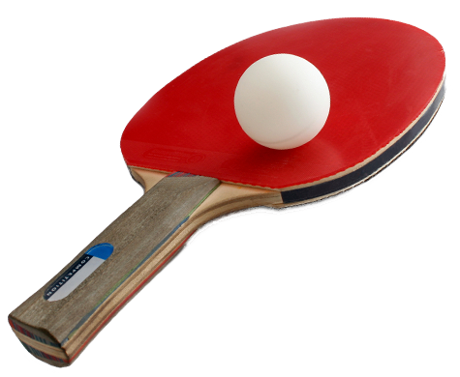

Nu inbjuds du till

AC Toppen 20/21

AC-TOPPEN EN BREDARE BREDDTÄVLING

Plats: Gräddvägen 15B, 906 20 Umeå

Datum: Lördag den 28 November, 2020

Starttid: kl 9.00 - 12.00 Div 2 - Div 4
kl 13.00 - 16.30 Div 3 - Div 1
kl 12.00 Dubbelklass
OBS!!!! Kolla nya starttider för Div2 och Div3
Klasser Division 1 (erfarna), Division 2, (erfarna), Division 3 (något år), Division 4 (nybörjare), Dubbel

Tävlingsform: Singel: Poolspel, bäst av 5 set till 11. A- och B-slutspel i cupform.
Dubbel: cupspel

Startavgift: GRATIS!

Anmälan: Skall vara arrangören tillhanda senast Onsdag 18/11
Det som skall framgå av anmälan är namn, när man är född (hela personnr) och vilken klass man ska spela.
Anmäl er i tid då vi kommer måsta hålla antalet deltagare utifrån hallens storlek för att hålla avstånd.

Minst D-licens krävs i alla klasser då även denna tävling har blivit en rankinggrundande.

Anmälan skickas till Adam Magnusson, adammagnusson@live.se

Övrig info: Adam Magnusson 070-395 51 21

Anmälan: På plats Senast 30 minuter före starttid

Lottning: Sker på plats efter anmälan, 30 minuter innan starttid.

Domare: Spelarna dömer själva. Slutspelet dömer den som förlorat i tidigare match.

Priser: Priser till alla deltagare

Servering: Enklare förtäring finns i hallen, toast, kakor, kaffe, läsk, etc.

